**系 列 书 推 荐**

**YOUR PAL FRED SERIES**

**《你的朋友弗雷德》漫画小说系列**

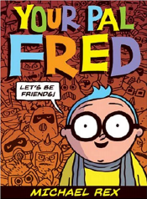**中文书名：《你的朋友弗雷德》 （第一册）**

**英文书名：*Your Pal Fred***

**作 者：Michael Rex**

**出 版 社：Penguin Random House**

**代理公司：Transatlantic /ANA**

**出版时间：2022年**

**代理地区：中国大陆、台湾**

**页 数：256页**

**审读资料：电子稿**

**类 型：儿童漫画/科幻冒险**

**内容简介：**

**《纽约时报》#1畅销书作家带来的趣味新作，即将于明年春季在企鹅兰登出版。**

**一个像海绵宝宝一样无限乐观的AI机器人，来到野蛮混乱的未来世界， 会发生怎样的故事呢？**

《你的朋友弗雷德》是一个有着金子般内核的喜剧冒险故事。弗雷德是一个栩栩如生的机器人，他的程式被设计成一个友善和时刻交友的人，他会教你各种礼仪，是一个不知疲倦、积极向上和不断鼓励别人的源泉。不巧的是，我们的主人公弗雷德偏偏在一个《疯狂的麦克斯》式的近未来世界中醒来，在这个世界里，生存的必要性使得即使是最普通的人也变成了粗鲁、卑鄙的恶棍。

在第一本书中，即使是最卑微的人也被征召参加了一场在“疯狂勋爵”和“混世老爹”之间的愚蠢对决。然而，弗雷德却下定决心要让这两个死敌交朋友。《你的朋友弗雷德》被设置在一个视觉丰富的、超一流的环境中，书中虽然充满了狂野的角色，确是一个非常合时宜的故事。它关乎于在自私和卑鄙面前，善良和希望所能带给人的勇气。弗雷德是一个讨人喜欢，令人鼓舞的主人公：他像良知觉醒的匹诺曹、像海绵宝宝一样乐观不可阻挡、像是《罗杰斯先生的朋友》从电影中走出来，坦率地说，他是我们这个时代的英雄。

**内文插图：**

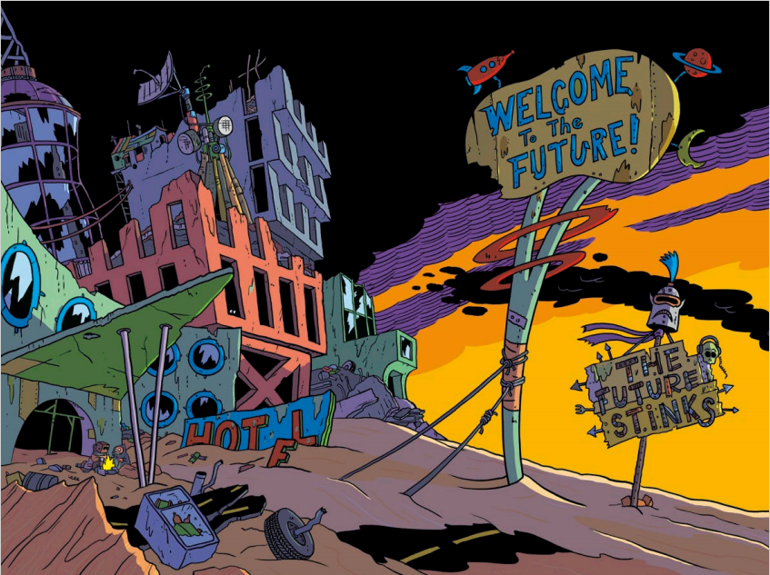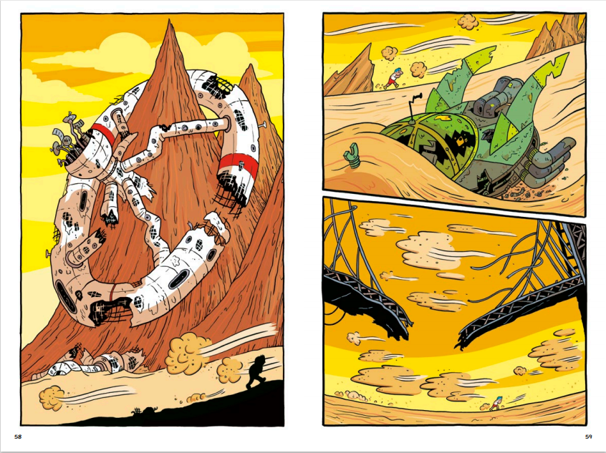

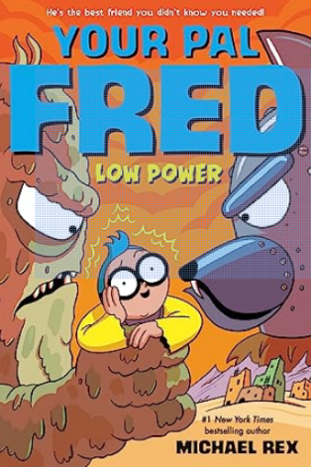**中文书名：《你的朋友弗雷德——电量不足》 （第二册）**

**英文书名：*Your Pal Fred: Low Power***

**作 者：Michael Rex**

**出 版 社：Penguin Random House**

**代理公司：Transatlantic /ANA**

**出版时间：2023年8月**

**代理地区：中国大陆、台湾**

**页 数：272页**

**审读资料：电子稿**

**类 型：儿童漫画/科幻冒险**

**内容简介：**

**在这部由《纽约时报》畅销书排名第一的创作者**

**迈克尔·雷克斯（Michael Rex）创作的动作片续集中**

**弗雷德向我们展示了所有争论，无论大小，都可以用善意解决**

**——即使它并不总是受到欢迎！**

自从上次冒险以来，弗雷德已经是个小有名气的和事佬了！现在每个喜欢争论的人都来找他帮忙解决分歧，但只有一个问题——弗雷德电量不足。由于天空污染，弗雷德的太阳能电池无法充电。

在最好的朋友沃米（Wormy）的帮助下，他动身前往太阳之端（SunTop）——一个可以看到太阳的高耸入云的城市。但是到了那里，他被告知要阻止一群垃圾一样的生物每晚袭击他们，否则他就无法充电。对弗雷德来说，这是与时间的赛跑，要在他永远耗尽电量之前解开垃圾箱之谜！

**媒体评价：**

“机器人弗雷德继续在一个被摧毁的反乌托邦中寻求和平。他是如此无畏地在双方之间进行调解，同时传播他关于倾听和尊重差异的价值观。读者不禁钦佩他，甚至可能采用他的一些聪明策略。”

——柯克斯评论

**内文插图：**

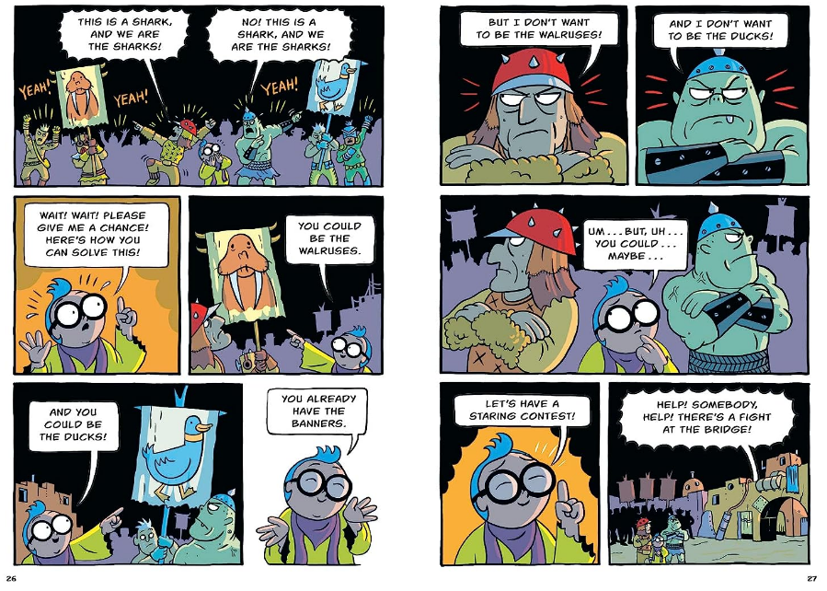

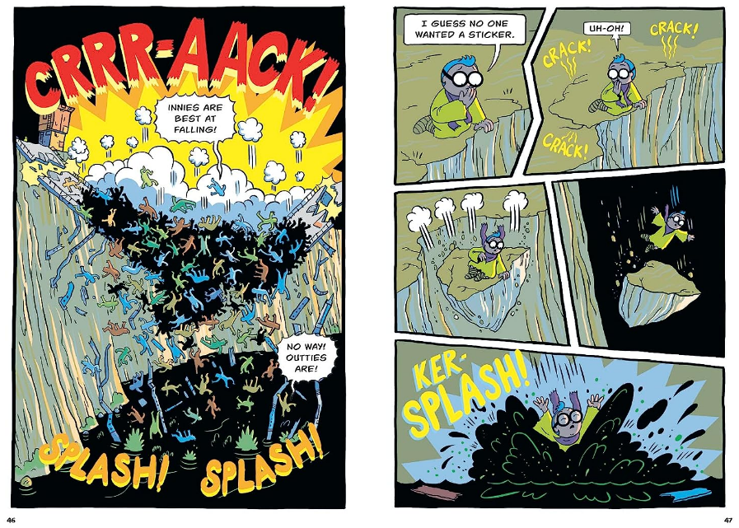

**作者简介：**

**迈克尔·雷克斯（Michael Rex**）为儿童创作了超过45本书，其中包括《纽约时报》畅销书《晚安小呆瓜》（Goodnight Goon）和《逃跑的木乃伊》（the Runway Mummy）。其中《晚安小呆瓜》在《纽约时报》畅销书排行榜上保持了九周时间，连续两周名列榜首，该书印刷量即将超过一百万册！迈克尔的作品已经在巴西、比利时、韩国、瑞典和日本等地区授权。

迈克尔还创作了一系列漫画小说《毒牙骨：三年级的野蛮人》，并被制作成了获奖动画系列《毒牙骨》，目前在Netflix上播放。

**感谢您的阅读！**

**请将反馈信息发至：版权负责人**

**Email**：[Rights@nurnberg.com.cn](mailto:Rights@nurnberg.com.cn)

安德鲁·纳伯格联合国际有限公司北京代表处

北京市海淀区中关村大街甲59号中国人民大学文化大厦1705室, 邮编：100872

电话：010-82504106, 传真：010-82504200

公司网址：[http://www.nurnberg.com.cn](http://www.nurnberg.com.cn/)

书目下载：<http://www.nurnberg.com.cn/booklist_zh/list.aspx>

书讯浏览：<http://www.nurnberg.com.cn/book/book.aspx>

视频推荐：<http://www.nurnberg.com.cn/video/video.aspx>

豆瓣小站：<http://site.douban.com/110577/>

新浪微博：[安德鲁纳伯格公司的微博_微博 (weibo.com)](https://weibo.com/1877653117/profile?topnav=1&wvr=6)

微信订阅号：ANABJ2002

